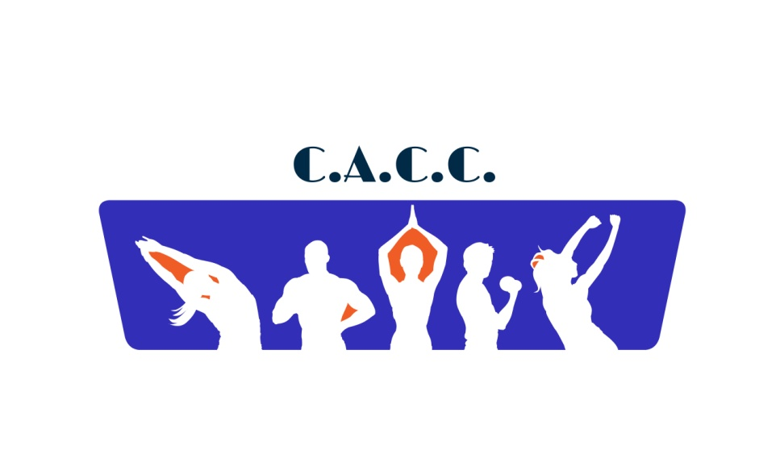

**C**lub d’**A**nimation **C**ulturel **C**hérois

[cacclescheres@gmail.com](mailto:cacclescheres@gmail.com) **INFOS** **du 7 JUIN 2025** [www.cacclescheres.fr](http://www.cacclescheres.fr)

**LE PLANNING DE LA NOUVELLE SAISON 2025 – 2026**

**LES BULLETINS D’INSCRIPTION ET LES TARIFS**

**SONT EN LIGNE** [**www.cacclescheres.fr**](http://www.cacclescheres.fr)

**2 nouveaux intervenants :**

Cassandre pour le HIP HOP NEW STYLE

Ceng pour le HIP HOP BREAK

HIP HOP Erreur horaires sur planning lire :

Maternelles : 16h35-17h20

Primaires : 17h25 – 18h25

Ados : 18h30-20h00

**3 nouveaux cours** :

CIRCUIT TRAINING avec Sandie le mardi 12h15-13h15

SOPHROLOGIE avec Julie le vendredi 09h45-11h00

HIP HOP NEW STYLE avec Cassandre le vendredi de 20h00 à 21h15

**COURS DE RATRAPPAGE :**

**HIP HOP BREAK :** samedi 14 juin10h-12h00

**TENNIS :** lundi 30 jui**n** aux horaires habituels**.**

.

**GALA du CACC le SAMEDI 28 JUIN 2025 au Lissiaco** :

Il ne reste que 4 places pour le 1er spectacle à 15h00 et **5** pour le 2ème à 19h30

Faites votre demande par mail : [cacclescheres@gmail.com](mailto:cacclescheres@gmail.com), attribution par ordre d’arrivée.

Tous les billets seront remis par les intervenants/professeurs dans la semaine du Gala,

ou à l’entrée du Lissiaco le Jour J

**Merci** **d’arriver 30 mn avant le début du spectacle** de 15h00 ou de 19h30

**STAGES d’ETE** **pour les enfants et ados de 6 à 15 ans**

(Ouverts aux adhérents et non adhérents du CACC)

**Tarifs et inscription sur hello Asso**

<https://www.helloasso.com/associations/club-d-animation-culturel-cherois/boutiques/stages-multi-activites-enfants>

**Multi activités** : **du 7 au 11 juillet** **(COMPLET)**

**et du 15 au 18 juillet*, stage confirmé :** **il ne reste que 4 places**

en journée de 08h30 à 17h45 (apporter piquenique et goûter)

Pratique avec nos intervenants professeurs diplômés dans leurs activités : Tennis, Cirque*, Danses modern’ ou Hip Hop, Gym, Relaxation, Arts Plastiques, et autres jeux en extérieurs : foot, basket, pétanque….

**Cirque**, : **du 21 au 25 juillet** de 09h00 à 12h00 (1/2 journée) **(COMPLET)**

**Théâtre** : **du 21 au 25 juillet** de 14h00 à 18h00 (1/2 journée) **stage confirmé**

**STAGES du SOIR et du Samedi en** **JUILLET**

**Angélique**: 19h00 / 20h00 lundi 21 et lundi 28 juillet **Cardio Zumba, Ados / Adultes**

19h00 / 20h00 Mardi 8 et 22 juillet 19h00 Pilates / Stretching

19h00 / 20h00 Mardi 15 juillet 19h00 Aéroboxe / Pilates mobilité

**Agnès :** 18h00/19h30lundi 7 et lundi 21 et lundi 28 juillet**Dessin Ados / Adultes**

18h00/19h30 mardi 8 et mardi 15 et mardi 22 et mardi 29 juillet **Penture / Pastel Ados / Adultes**

**Caroline :** jeudis 10 et 17 et 24 et 31 juillet : 18h30 / 20h00 **Hip Hop New Style Ados Adultes**

**Sandie** : mercredis 9 et 16 et 23 juillet :

18h00 / 18h45 **Danse Parents /Enfants 2-4 ans**

19h00 / 20h15 **Yoga** **Ados / Adultes**

**Olivier :** jeudis 10 et 17 et 24 et 31 juillet **Adultes**

18h25 **Renforcement musculaire**,19h30 **Bachata**, 20h30 **Kizomba**, 21h30 **Salsa**

**Julie :**samedi 5 et 26 juillet

10h / 11h15 **Sophrologie Ados / Adultes**

**Bulletin tarifs et inscription sur** [www.cacclescheres.fr](http://www.cacclescheres.fr)

**A BIENTOT !**